**Temat zajęć: Zabawy w afrykańskiej wiosce.**

**„Afrykańskie safari”**

1. Drogie Dzieci poproście rodziców, aby przeczytali Wam informacje na temat Afryki.

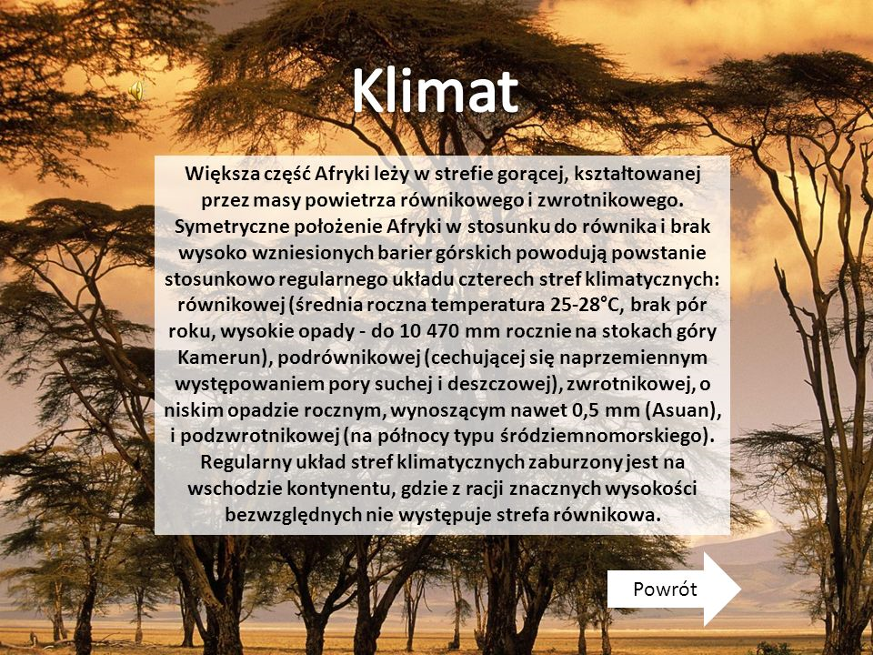

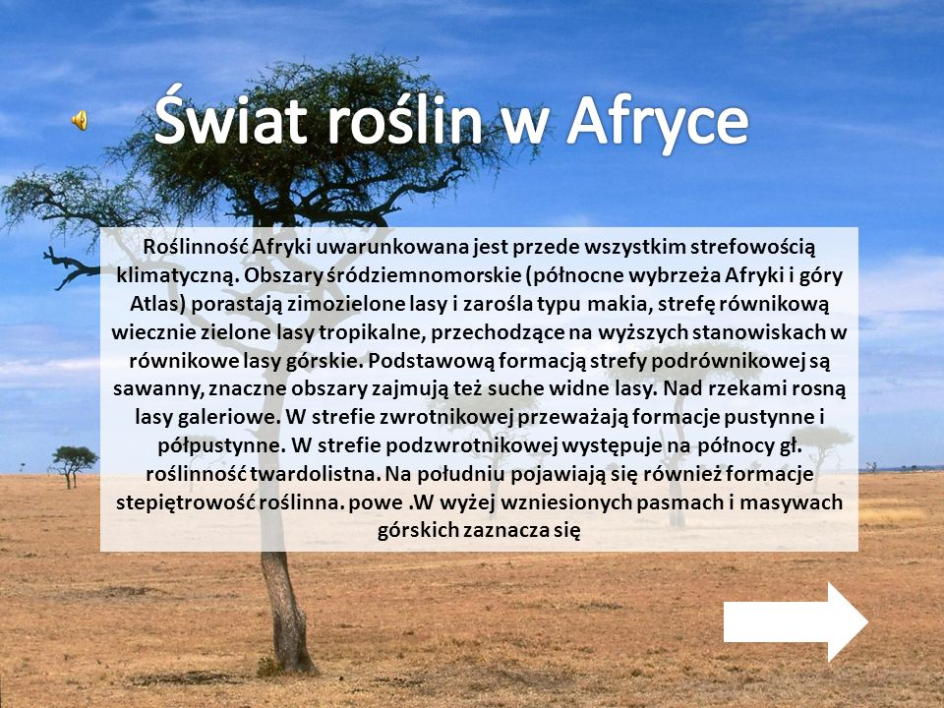

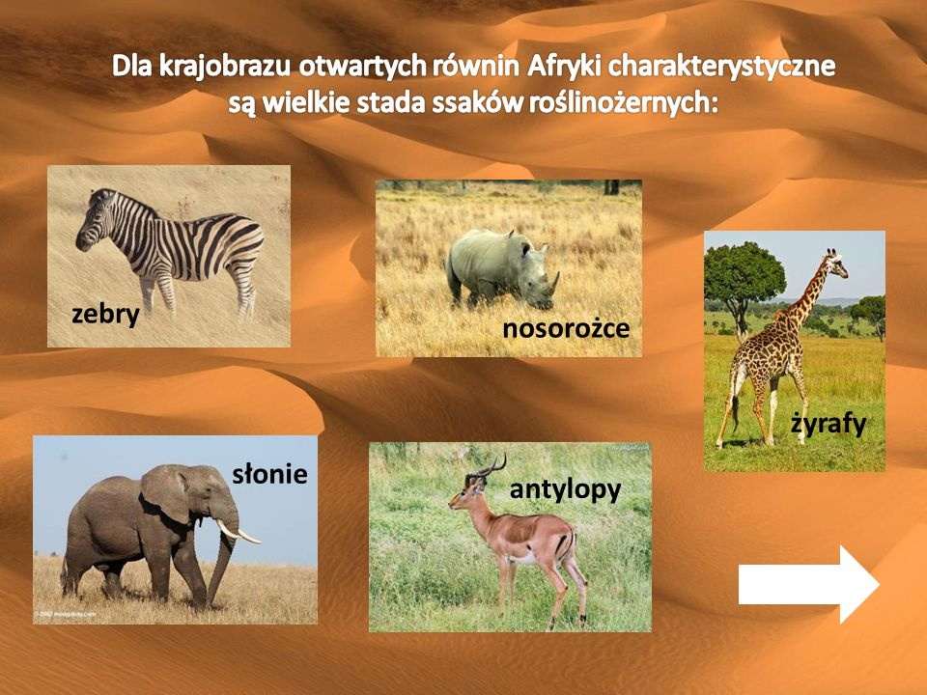

**Wykonajcie teraz ćwiczenia w kartach pracy.**

 s. 51

Odpowiedzcie na pytania. Starajcie się odpowiadać pełnymi zdaniami.

1. Co widać na pierwszym planie, a co w oddali?
2. Jakie zwierzęta przyszły do wodopoju?
3. Co robią dziewczynki, a co chłopcy?
4. Czy w Afryce jest ciepło, czy zimno? Dlaczego tak sądzicie?

„Afrykańska wioska” – praca plastyczno – techniczna.

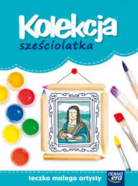 str 19

Pomoce: „Teczka małego artysty” – Afrykańska wioska, farby i pędzle, papier kolorowy, bibuła, krepina, kredki, pudełka, rolki po papierze toaletowym, nożyczki, klej, kartka z bloku technicznego, piasek lub kasza.

Dzieci z „Teczki małego artysty” wytłaczają sylwetki członków rodziny: mamy, taty i dziecka. Kolorują je i naklejają na rolki po papierze toaletowym. Wykonują model afrykańskiego domu z pudelka oklejonego papierem lub krepiną. Kartkę z bloku technicznego dzieci smarują dość grubo klejem i posypują piaskiem lub kaszą. Na tym podłożu ustawiają sylwetki członków afrykańskiej rodziny oraz chaty. Dostępnymi materiałami ozdabiają projekt.

Życzę miłej pracy i czekam na zdjęcia wykonanych przez Was wiosek.